**Análisis de Parser_prueba.py**

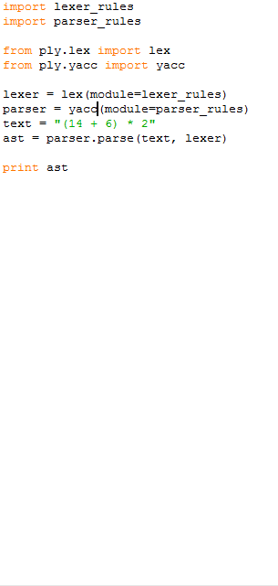En el archivo encontramos las siguientes instrucciones:

*Fig 1. Codigo Fuente Parser_prueba.py*

Donde se sigue el siguiente proceso lógico:

1. Se incluyen las reglas léxicas con ***import lexer_rules*** (ver figura 2)
2. Se incluyen las reglas sintácticas con ***import parser_rules*** (ver figura 3)
3. ***lexer = lex(module=lexer_rules)*** es utilizado para crear un analizador léxico a partir de las reglas cargadas en ***lexer_rules***
4. ***parser = yacc(module=parser_rules)*** es utilizado para crear un analizador gramatical o sintáctico a partir de las reglas cargadas en ***parser_rules***
5. ***text = "(14+6) * 2"*** es un texto utilizado para las pruebas del analizador sintactico
6. ***ast = parser.parse(text, lexer)*** ast es un árbol de sintaxis abstracta, donde se contiene todo el análisis realizado por el analizador sintactico (parser) a partir de la función parse, en la cual se incluyen el texto y el analizador léxico.
7. Finalmente, se muestra el resultado con ***print ast*** en lo cual se pueden presentar 2 situaciones:
   1. La expresión es válida para el lenguaje para el cual se desarrolló el analizador gramatical entonces mostrara el resultado de la expresión.
   2. Por el contrario, mostrara una serie de errores debido a la incoherencia de la expresión ingresada y mostrara el valor que está causando esto y la posición en el texto del mismo.